

**UNIVERSIDAD PRIVADA FRANZ TAMAYO**

**CARRERA INGENIERIA DE SISTEMAS**

Voice Bot y Chat Bot

Alumno: Cristian José cruz Almanza

Materia: PROGRAMACION 3

Docente: William Barra

Gestión: 2020

Cochabamba-Bolivia

1. INTRODUCCION

En el presente proyecto daremos a conocer los conocimientos adquiridos en base a la inteligencia artificial (Asistentes virtuales, chat bots y voice bots) ya que este tema es algo que se empezara y ya se anda empezando a utilizar dentro del área de las empresas o cualquier tipo de negocio para que al momento de que el usuario tenga una duda o problemas sobre el producto o información que se anda brindando no se tenga que recurrir solo al dueño del mismo si no que mediante este asistente virtual el mismo le responda y brinde todo lo que necesite el usuario.

1. OBJETIVO GENERAL

Desarrollar un Voice bot y chat bot para la implementación a una página web desarrollada en HTML y JavaScript.

1. MANUAL DE USUARIO

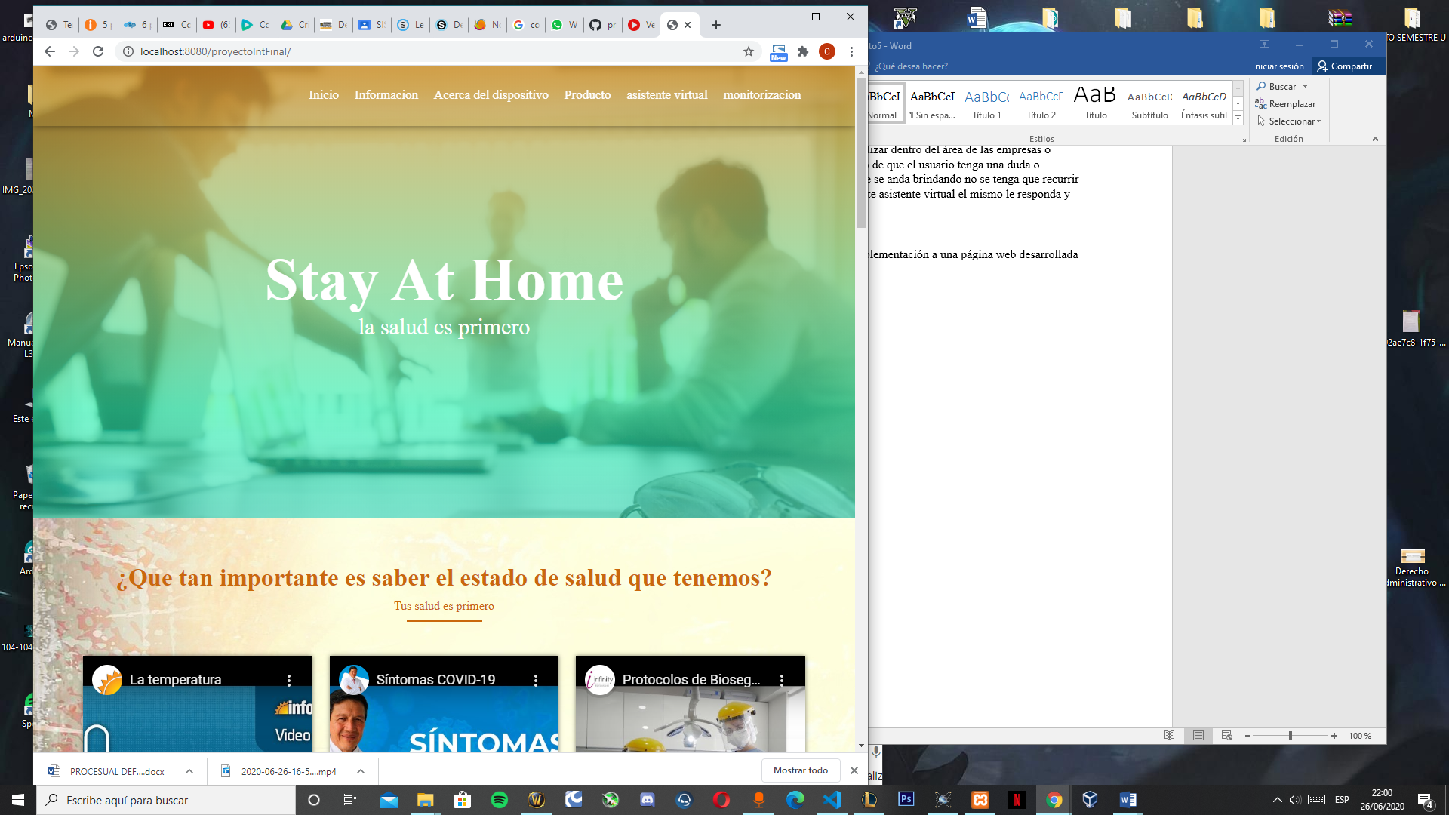

Primero deberá ingresar a la página web



Seleccionar la pestaña de asistente virtual

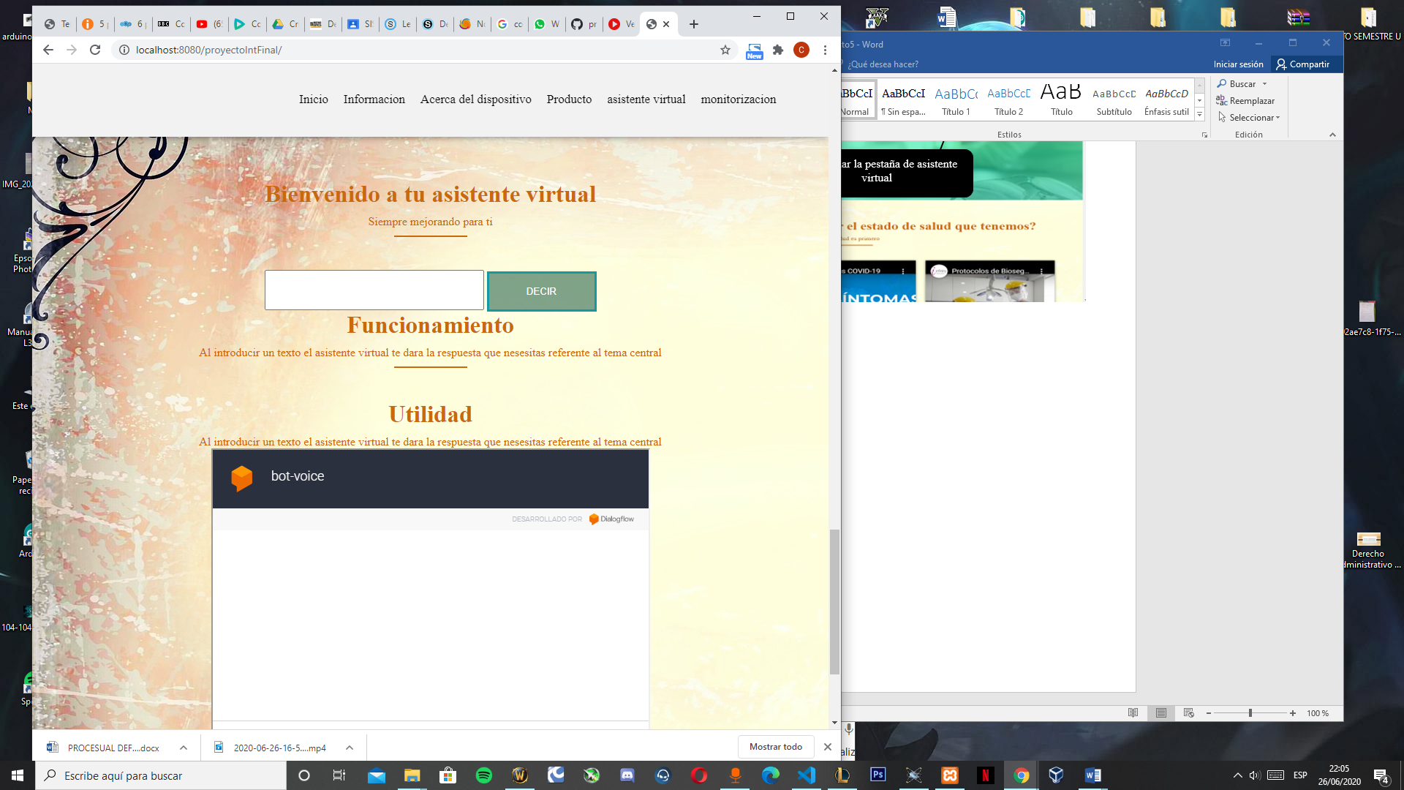

Primeramente tienes disponible un convertidor de texto a voz para poder entender el voice bot

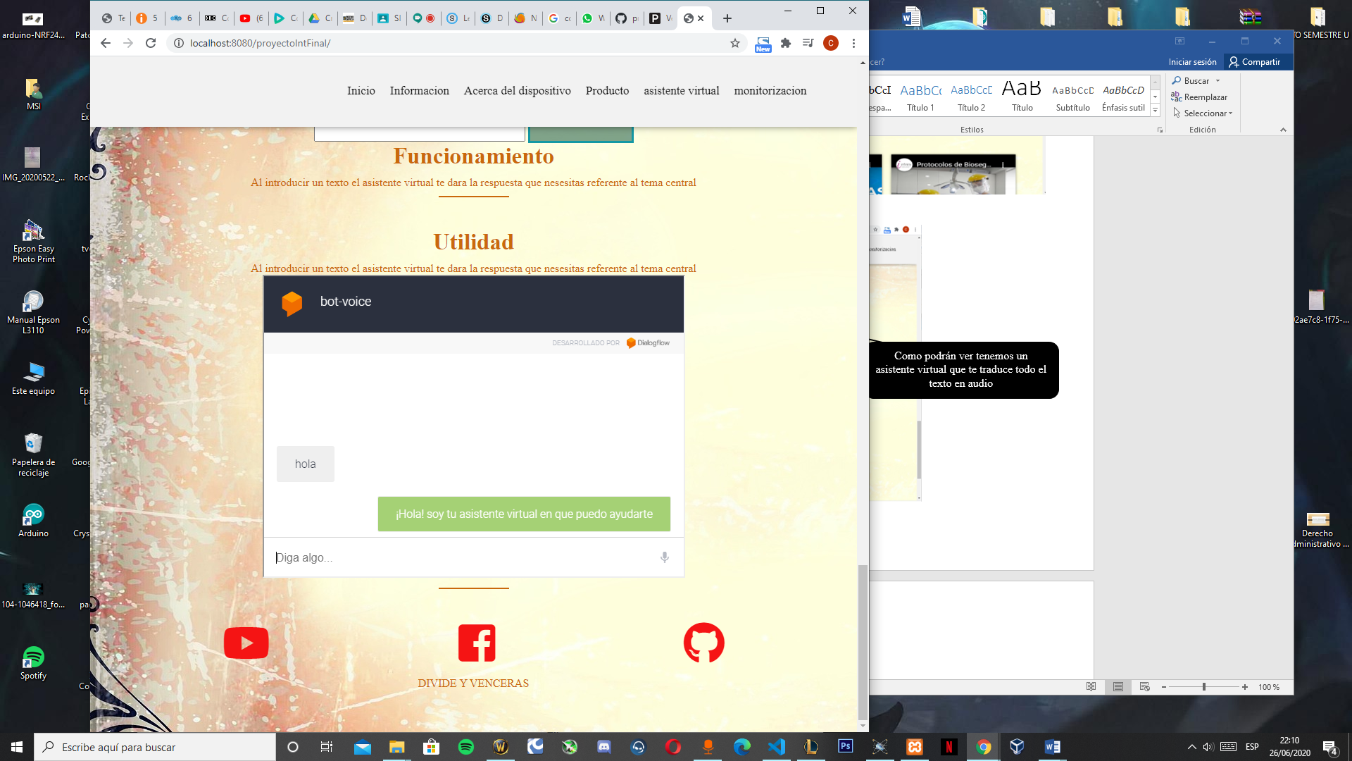

Y por consiguiente está el chat bot donde tu podrás interactuar como si fuere